Специалисты установят временные знаки на местах проведения работ по благоустройству дорожной сети в Первомайском
20.07.2018

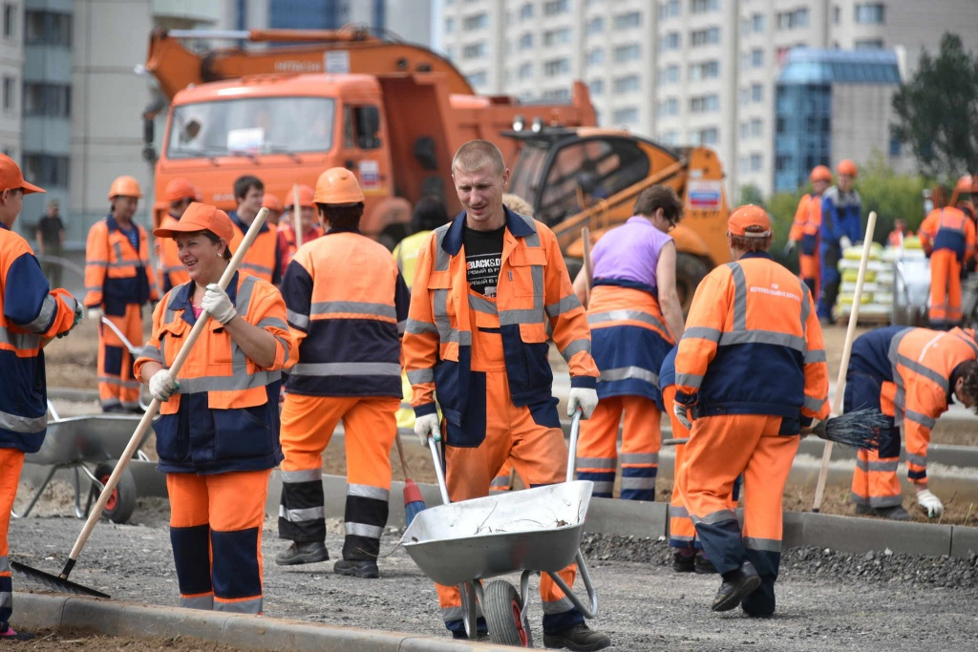
Специалисты установят временные знаки на местах проведения работ по благоустройству дорожной сети в Первомайском. Фото: архив
В рамках комплексных мероприятий по благоустройству объектов транспортной инфраструктуры поселения Первомайское на местах проведения работ установят временные дорожные знаки и нанесут специальную разметку. Об этом сообщили 20 июля.
– Помимо металлических конструкций и особой разметки для предупреждения водителей и других участников дорожного движения о проведении работ, специалисты установят направляющие и защитные ограждения, средства освещения и сигнализации, – рассказала президент Автономной некоммерческой организации «Центр реализации экологических и социальных инициатив «Будущее для всех» Наталья Белова.
Она добавила, что в рамках исполнения проекта по комплексному благоустройству транспортной сети поселения Первомайское сотрудники подрядных организаций отремонтируют или проложат асфальтовое покрытие и тротуары в нескольких муниципальных образованиях.
Отметим, что все работы завершат до 1 октября.

Адрес страницы: http://tinao.mos.ru/gazeta_novye_okruga/detail/7461624.html
Префектура Троицкого и Новомосковского административных округов города Москвы

